**Kreuzfahrtbericht ART 164**

**„Vom Mittelmeer zur Nordsee“**

**08.05.2017 – 23.05.2017**

|  |  |  |  |  |  |
| --- | --- | --- | --- | --- | --- |
| **Datum** | **Hafen** | **Geplant lt. Ausschreibung**  **Ankunft                   Abfahrt** | | **Tatsächliche Zeiten**  **Ankunft       Abfahrt** | |
| 08.05. | Venedig |  |  |  |  |
| 09.05. | Venedig |  | 14.00 |  | 15.12 |
| 10.05. | Kotor | 14.00 | 19.00 | 14.24 | 20.00 |
| 11.05. | Kerkyra | 10.00 | 17.00 | 10.42 | 18.48 |
| 12.05. | Lipari (R) | 14.00 | 20.00 | 13.24 | 19.36 |
| 13.05. | Auf See |  |  |  |  |
| 14.05. | Ibiza-Stadt | 14.00 | 23.00 | 13.16 | 22.54 |
| 15.05. | Auf See |  |  |  |  |
| 16.05. | Cádiz | 08.00 | 18.00 | 06.48 | 18.36 |
| 17.05. | Lissabon | 12.00 | 19.00 | 11.24 | 19.12 |
| 18.05. | Leixões | 09.00 | 18.00 | 08.00 | 18.42 |
| 19.05. | Auf See |  |  |  |  |
| 20.05. | St. Peter Port (R) | 11.00 | 18.00 | 11.12 | 18.12 |
| 21.05. | Dover | 08.00 | 18.00 | 07.48 | 18.00 |
| 22.05. | Amsterdam | 09.00 | 14.00 | 08.18 | 14.12 |
| 23.05. | Bremerhaven | 09.00 |  | 07.48 |  |

**Kapitän**: Robert Fronenbroek

**Hotelmanager**: Thomas Appenzeller

**Schiffsarzt**: Dr. Claudia Peschau

**Gruppen:**

Holdenried: 16 Gäste

WAZ/Columbus Reisen: 16 Gäste

**Außerplanmäßige Ausschiffungen (Gäste):**

11.05.17 / Kerkyra: Fr. Ingeborg Vollmer, BN487546, med

17.05.17 / Lissbaon: Fr. Askin Ediz, BN409902, Nationalität: Türkei, kein gütliges Visum für GB  
18.05.17 / Leixões: Hr. Verwoerd, BN532698, Nationalität: Südafrika, kein gütliges Visum für GB

**Außerplanmäßige Einschiffungen (Gäste):**

22.05.17 / Amsterdam: Wiedereinstieg Hr. Verwoerd, BN532698, Nationalität: Südafrika,

kein gütliges Visum für GB



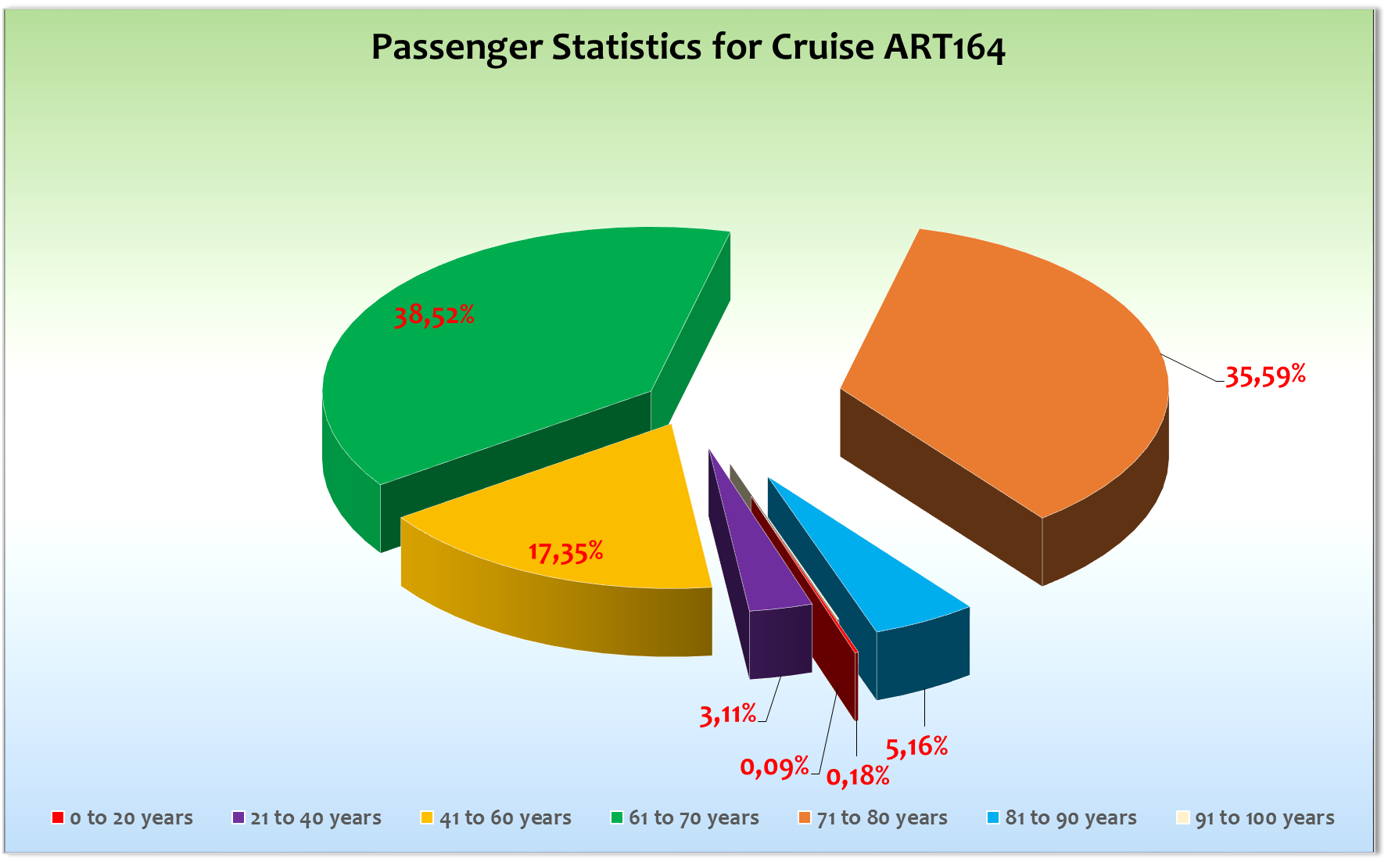



**Kommentar zur Route**

Eine sehr schöne und interessante Reiseroute rund um Westeuropa!

**Venedig**

Wie schon im letzten Kreuzfahrtbericht beschrieben ist bei der Ein- und Ausschiffung noch viel Luft nach

oben was den Service für die Gäste angeht. Unsere Art der Kreuzfahrt und somit auch einer koordinierten

Ausschiffung wie auch Einschiffung ist den Herrschaften leider sehr fremd. Sie organisieren ja auch eher

eine Flucht bei Costa oder MSC bei der alle Gäste gleichzeitig das Schiff verlassen müssen und alle Gäste

kommen auch mehr oder weniger gleichzeitg an Bord. Wir haben eine Fülle von verschiedenen Ab- und Anreisegruppen und somit ist das System der Italiener für uns sehr unpassend.

**Kotor**

Wir waren nicht ganz alleine in Kotor. Zwei Megaliner mit insgesamt 5.000 Passagieren bevölkerten das

wunderschöne Kotor. MS Artania lag jedoch an der Pier und so genossen unsere Passagiere die Tatsache,

dass die anderen beiden Schiffe zu groß waren an der kleinen Pier festzumachen. Bei angenehmen

Temperaturen genossen unsere Gäste ihre Ausflüge wie auch ihre privaten Landgänge.

Wie immer sehr sehr schön!

**Kerkyra**

Auch hier glich der Hafen einem Schiffsparkplatz! Insgesamt 5 Schiffe mit insgesamt 8.000 Passagieren

sorgten dafür, dass es ein ziemliches Gewusel gab in dem für diese Anzahl an Gästen viel zu kleinem Terminal.

Dank einer detaillierten Organisation unserer Kollegen fanden unsere Gäste dennoch ihren Ausflugsbus.

Ungewöhnlich kühle Witterung (17° C) begleitete den Landgang.

**Lipari**

Wir hatten Glück mit dem Wetter und so haben wir eine geruhsame Ausbootung durchführen können.

Nach 2 Stunden hatten wir 1.050 Passagiere an Land. Bei gutem Wetter genossen auch hier die Gäste ihre

Ausflüge sowie privaten Landgänge. Nach Abfahrt haben wir uns entschieden noch einen kurzen Abstecher

zum Stromboli zu machen. Wir haben die Insel bei Dunkelheit umrundet und die Gäste die ein bisschen

ausharrten wurden belohnt mit beeindruckenden Erruptionen des Strombolis.

**Ibiza-Stadt**

Auch hier kamen wir trotz des kleinen Umweges überpüntlich an. Wir boten den Gästen neben den

normalen Ausflügen einen Shuttle-Service an. Die Kosten betrugen 5 Euro für den Hin- und Rückweg.

Mehr als 500 Gäste nutzten diese Möglichkeit um in die Stadt zu gelangen. An diesem Sonntag war der

letzte Tag eines mittelalterlichen Festivals, welches die schöne Altstadt noch ein bisschen interessanter

gestaltete.

**Cádiz**

Wie immer ein sehr schöner Aufenthalt! Immer wieder gerne! Alles prima!

**Lissabon**

Wir hatten das Glück als einziges Schiff im Hafen zu liegen und so haben unsere Gäste ihre Ausflüge und auch die privaten Landgänge bei sonnigem Wetter geniessen können. Die Liegezeit war vielen Gästen zu kurz.

**Leixões**

Wir lagen hier wieder am neuen Passagier-Terminal. Der Weg zum Hafenausgang betrug ca. 600 Meter.

Ein guter und vor allem kostenloser Service des Hafens waren Shuttle Busse zum Ausgang. Die Metrostation war somit nur noch 5 Minuten zu Fuß entfernt. Wir boten den Gästen auch Transferbusse nach Porto an, da die Stadt Leixoes außer einem Strand nicht viel touristisches zu bieten hat.

**St. Peter Port**

Auch hier hatten wir Glück was die Ausbootung angeht. Bei ruhiger See konnten wir in 2,5 Stunden

alle Gäste an Land tendern. Wir mussten uns allerdings die Anlgestellen mit einem P&O Schiff teilen

was aber im Großen und Ganzen gut funktioniert hat. Auch hier war der Landgang von Sonne und

angenehmen Temperaturen begleitet. Ein durchweg erfolgreicher Tag!

**Dover**

Alles prima! Auch das Wetter war hervorragend für britische Verhältnisse und so genossen unsere

Gäste die Ausflüge wie auch ihre privaten Unternehmungen. Wie immer verkehrte der Shuttlebus

Zwischen Hafen-Dover Castle- Stadtzentrum für 7 Euro hin und zurück.

**Amsterdam**

Ein wunderschöner Abschluss dieser fantastischen Reise auch wenn der Aufenthalt leider zu kurz

war. Tolles Wetter, gute Laune in den Reihen der Gäste und eine schöne Passage des Nordseekanals

bildeten einen krönenden Abschluss einer perfekten Kreuzfahrt.

Auf dem Weg nach Bremerhaven mussten wir am späten Abend (23.30 Uhr) leider noch eine

medizinische Ausschiffung per Helikopter durchführen. Alles hat reibungslos geklappt und so hoffen

wir, dass es der Dame bald wieder besser geht!

**Bremerhaven**

Es war schön mal wieder eine durchweg strukturierte Ein- und Ausschiffung zu erleben. Wir hatten

um 16.45 Uhr bereits alle Gäste an Bord – ein Wahnsinn!!!

**Hoteldepartment**

Von Anfang bis Ende gab man sich große Mühe den Gästen eine kulinarische Vielfalt anzubieten.

Es gab zusätzlich verschiedene Extra Angebote in der Bodega Bar wie „Tapas Abend“, „Das Beste aus England“, „Zum Heurigen“ und viele Kleinigkeiten hier und da. Es war ein rundes Angebot was auch von vielen Gästen genutzt und gelobt wurde. Alles bestens!

**Hospital**

Siehe Hospitalbericht

**Unterhaltungsprogramm**

Alle Unterhaltungsprogramme waren sehr gut besucht und wurden gut angenommen. Es war schön

wieder begeisterte Gäste zu erleben bei den Shows. Alle Künstler haben sehr zum Gelingen der Reise

beigetragen.

Showensemble:

6 verschiedene Shows wurden auf der 15 Tage Reise vom Show-Ensemble gespielt:

Welcome (2x), Calypso, Best of Musical, Grand Prix, Celebration, Aurum Gold. Die Shows wurden alle von den Gästen sehr gut angenommen.

Des Weiteren spielte das SE noch Hakuna Matata für unsere Geburtstagsgäste in der Showlounge.

Im Rahmen des Schlagerabends traten Simone und Karin mit einem Schlager Spot auf. Bei der Flower Power Party präsentierten die Mädels ihr ABBA-Medley. Bei unseren Partys war das Ensemble auch kostümiert zugegen und half teilweise bei der Deko.

Bei den beiden Crewshows saßen Adamo, Bradley, Simone und Zuzi am Spot. Marco und Kristina halfen backstage.

Parallel zur Crewshow spielte Karin ihre Soloshow in der Casablanca Bar und wurde dabei von Constance Gottschalk am Piano begleitet. Manuel hatte einen Gastauftritt.

Zuzana Peckova kam nach ihrer Auszeit wegen einer Verletzung zurück an Bord und wurde sofort in die Shows integriert.

Als Gastkünstler auf dieser Reise:

* Eva Frick & Ruben Fischer („Im Duo“) - 2x Soloshow mit ca 300 Zuschauern, 2x Welcome-Show und 1x Aurum Gold.
* Jan Mattheis – 2 Soloshows mit 600 Zuschauern, 2x Welcome-Show und 1x Aurum Gold.

Weitere Künstler, Tageskünstler:

* Jan Holthuis - Lektor – hatte 9 Lektorate, darunter einige Kurzlektorate. Die Vorträge wurden konstant von etwa 300 bis 400 Gästen besucht.
* Dr. Matthias Carlsohn – Lektor Fotokurse – Insgesamt 6 Einsätze. Alle Kurse waren konstant gut besucht mit ca 70 Gästen.
* Peter Holzer - Bordpfarrer – 6 Andachten + 2 Gottesdienste. Außerdem hielt er einen Gottesdienst für die Crew ab und betreute 2 Hochzeiten.
* Constance Gottschalk – Pianistin – täglich in Harrys Bar, 2 Konzerte in der Pazifik Lounge parallel zur Welcome Show und 2 Shows mit Karin
* Alleinunterhalter Micha in der Casablanca Bar und beim Stadl-Frühschoppen – Kein besonders guter Alleinunterhalter. Bitte NICHT wieder auf die Artania schicken! Auf der ATS kam er wohl recht gut an!?!
* Die Impression Band und DeeJay Sven waren täglich in der Pazifik Lounge und an der PHX Bar im Einsatz.

Weiter Shows/ Veranstaltungen:

Ferner gab es zwei Crewshows und einen Tanzabend.

Partys:

Griechischer Abend, Schlagerparty, Hafenbar, Flower Power Party und Aftershowparty nach der Crewshow, zusätzlich eine Tanzhitparade

Fazit:

Die Gäste schienen äußerst zufrieden. Die Shows und Partys waren alle überwiegend gut bis sehr gut besucht und die Stimmung war bestens.

**Klaus Gruschka,**

Kreuzfahrtdirektor

cc: Kapitän, Hotelmanager, Sea Chefs, V-Ships, Dr. Alois Franz, Chris Schädel, Christian Adlmaier,

Michael van Oosterhout, Thomas Gleiß, Jörn Hofer, Phoenix Fleet Management, Manuela Bzdega